徐州医科大学2023年依据台湾地区大学入学考试学科能力测试成绩招收台湾高中毕业生简章
二、申请条件
1.热爱祖国、品行端正、身体健康；
2.持有效台湾居民居住证或《台湾居民来往大陆通行证》，及在台湾居住的有效身份证明；
3.参加2023年台湾地区大学入学考试学科能力测试，数学（A或B）达均标及以上，或语文、英语任一科达均标且自然达均标及以上。
4.根据教育部、卫生部、中国残疾人联合会制定的文件《普通高等学校招生体检工作指导意见》（教学〔2003〕3号），医学类各专业色盲、色弱考生不予录取。
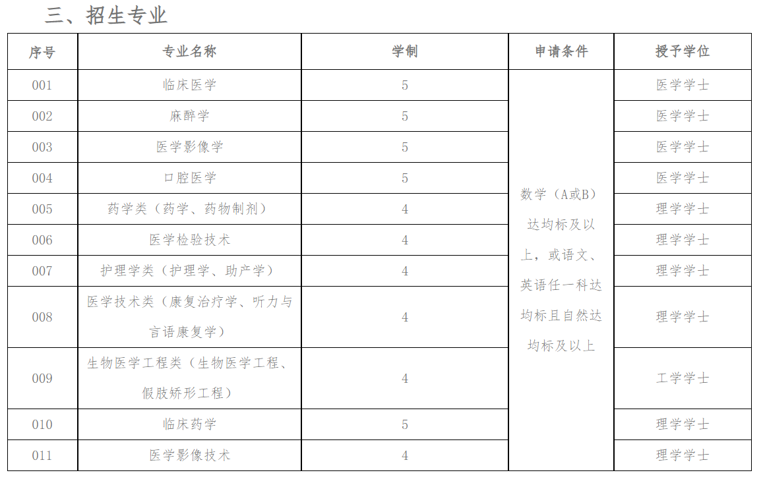
四、报名时间及方式
报名时间：2023年3月1日至31日。
报名方式：考生登录“祖国（大陆）普通高校依据台湾地区学测成绩招收台湾高中毕业生报名系统”（网址：https://www.gatzs.com.cn/z/tw/），按要求填写个人信息，并上传申请材料（原件扫描件），报名截止后，考生不可修改基本资料。
考生报名阶段不必寄送纸质材料，来校报到注册时请携原件备查。
报名材料如下：
1.《报名表》（在线填写所有基本信息，系统自动生成）；
2.《个人成绩查询授权委托书》（系统内下载，考生本人签名后上传）；
3.有效期内的《台湾居民居住证》或《台湾居民来往大陆通行证》（正在办理中的，应在 5 月 1 日前上传至报名系统，逾期不再受理）；
4.台湾居民身份证明；
5.所在高中各学年学习成绩单复印件（须加盖学校公章，注明学籍号）；
6.应届高中毕业生提供就读学校开具的预毕业证明，往届生提供高中毕业证书（须加盖学校公章，注明学籍号）；
7.台湾地区入学考试学科能力测验考生成绩通知单扫描件（含学测报名序号或准考证号）、成绩公证认证扫描件；
8.自荐信或熟悉考生情况的资深教师推荐信；
9.近期免冠彩色证件照电子版；
10.居住地所在警察局出具的无犯罪记录证明（近6个月内开具，需注明时间段）；
11.身体健康证明书扫描件（应包含色觉检查、X光胸部透视检查、肝功化验报告）
12.其他证明材料，如：获奖证书等（请上传至“其他材料”文件夹）。
五、录取办法
（一）第一轮录取
1.审核：学校将根据申请者提交的申请材料择优确定面试考生名单，并以邮件形式通知考生。
2.面试：4月中下旬（具体时间以邮件通知为准）。
3.公布第一批拟录取名单：5月15日。
4.考生确认：考生须于5月15日至19日期间登录系统查询本人录取情况，进行录取确认。逾期未确认的考生视为放弃录取资格，且不得参加征集志愿报名。
（二）第二轮录取（征集志愿）
如首轮录取中我校未录取到计划数量，将进行征集志愿。
1.报名：考生于5月21日-31日登陆系统进行报名，首轮已报名的考生无需重新注册，直接填报志愿和提交相关材料即可。
2.面试：6月上中旬安排征集志愿考生面试（具体时间以邮件通知为准）。
3.公布征集志愿考生拟录取名单：6月21日。
4.考生确认：6月21日-25日考生登录系统确认。逾期未确认的考生视同放弃录取资格。
（三）发放录取通知书
第一轮和第二轮（征集志愿）全部完成，经联招办审核后，我校将安排录取通知书发放工作，届时将和考生通过邮件方式再次确认邮寄地址，请关注邮件通知。
六、入学相关说明
1.录取学生须持《徐州医科大学录取通知书》并按照通知书上指定时间到校注册报到，因故不能按时报到者，须提前向学校请假获准。请假时间原则上不超过两周，一周内无故不报到者，将取消其入学资格;
2.入学报到时，录取学生须提供所有“申请材料”原件以供查验，凡不符合录取条件或弄虚作假者，学校将取消其入学资格;
3.入学报到时，学校将组织新生体检，以《普通高等学校招生体检工作指导意见》为准，凡不符合专业录取条件的，将取消入学资格。
七、收费标准
1.学费(不含书费)：5800-6800元人民币/人/学年;
2.住宿费：800-2400元人民币/人/学年。
相关费用清单将与《录取通知书》一同寄出。
八、其他说明
1.各专业具体招生人数视申请者人数和水平确定;
2.各招生专业介绍请访问 http://zsb.xzhmu.edu.cn/;
3.港澳台侨生与内地（祖国大陆）学生同住、同班上课;
4.港澳台侨生与内地（祖国大陆）相同专业学生的各项收费标准一致;
5.港澳台侨生在读期间可根据自身表现申请教育部、江苏省及学校相关奖学金;
6.本招生简章由徐州医科大学港澳台事务办公室负责解释。
九、联系方式
1.咨询部门：徐州医科大学港澳台事务办公室;
2.咨询电话：+86-516-83262567（传真同号），吴老师、秦老师;
3.咨询邮箱：gjc@xzhmu.edu.cn;
4.学校地址：中国江苏省徐州市云龙区铜山路209号（邮编221004）;
5.学校网站：http://www.xzhmu.edu.cn/；
6.招生咨询QQ群：346603409。

网址：https://dice.xzhmu.edu.cn/info/1017/3133.htm

